武威第二中学2018届高三上学期第一次阶段性考试
化 学 试 题
一、选择题(本题包括25小题，1-10每小题3分，11-25每小题2分，共60分)
1、下列各组离子一定能够大量共存的是( )
A．使紫色石蕊变红的溶液：Fe²⁺、Mg²⁺、NO₃﹣、Cl﹣
B．含有较多Fe³⁺的溶液：Na⁺、SO₄^{2﹣}、SCN﹣、CO₃^{2﹣}
C．无色透明的酸性溶液：Na⁺、Al³⁺、S^{2﹣}、SO₃^{2﹣}
D．无色透明的碱性溶液：ClO﹣、K⁺、Cl﹣、Na⁺
2、下列离子方程式书写正确的是( )
A．Cu（OH）₂中加入硫酸：OH﹣+H⁺═H₂O
B．钠加入水中：Na+2H₂O═Na⁺+2OH﹣+H₂↑
C．FeSO₄溶液中加入稀硝酸：3Fe²⁺+4H⁺+NO₃﹣═3Fe³⁺+2H₂O+NO↑
D．Al₂（SO₄）₃溶液中加入足量Ba（OH）₂溶液：2Al³⁺+3SO₄^{2﹣}+3Ba²⁺+6OH﹣═2Al（OH）₃↓+3BaSO₄↓
3、能在无色水溶液中大量共存的一组离子是（ ）
A．H⁺、Fe³⁺、I﹣、Cl﹣ B．Al³⁺、Mg²⁺、NO₃﹣、Cl﹣
C．K⁺、Ag⁺、Ca²⁺、PO₄^{3﹣} D．NH₄⁺、Na⁺、AlO₂﹣、MnO₄﹣
4、常温下，下列各组离子在指定溶液中一定能大量共存的是
A．使甲基橙变红色的溶液：Mg²⁺、K⁺、SO₄^{2﹣}、NO₃﹣
B．使酚酞变红色的溶液：Na⁺、Cu²⁺、HCO₃﹣、NO₃﹣
C．0.1 mol·L^{﹣1}AgNO₃溶液：H⁺、K⁺、SO₄^{2﹣}、I﹣
D．0.1 mol·L^{﹣1}NaAlO₂溶液：K⁺、Na⁺、ClO﹣、S^{2﹣}
5、下列离子方程式正确的是
A．Na与水反应：Na+2H₂O=Na⁺+2OH﹣+H₂↑
B．硅酸钠溶液与醋酸溶液混合：SiO₃^{2﹣}+2H⁺=H₂SiO₃↓
C．0.01mol/LNH₄Al₂溶液与0.02mol/L Ba₂溶液等体积混合NH₄⁺+Al³⁺+2SO₄^{2﹣}+2Ba²⁺+4OH﹣=2 BaSO₄↓+Al₃↓+NH₃·H₂O
D．浓硝酸中加入过量铁粉并加热：Fe+3NO₃﹣+6H⁺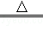Fe³⁺+3NO₂↑+3H₂O
6、水溶液中能大量共存的一组离子是
A．Na⁺、Al³⁺、Cl﹣、CO₃^{2﹣} B．H⁺、Na⁺、Fe²⁺、MnO₄﹣
C．K⁺、Ca²⁺、Cl﹣、NO₃﹣ D．K⁺、NH₄⁺、OH﹣、SO₄^{2﹣}
7、在水溶液中能大量共存的一组离子是
A．Na⁺、Ba²⁺、Cl﹣、NO₃﹣ B．Pb²⁺、Hg²⁺、S^{2﹣}、SO₄^{2﹣}
C．NH₄⁺、H⁺、S₂O₃^{2﹣}、PO₄^{3﹣} D．Ca²⁺、Al³⁺、Br﹣、CO₃^{2﹣}
8、在水溶液中能大量共存的一组离子是
A．Fe²⁺、H⁺、ClO﹣、Cl﹣
B．K⁺、Cu²⁺、OH﹣、NO₃﹣
C．NH₄⁺、Na⁺、Br﹣、SO
D．Mg²⁺、H⁺、SiO、SO
9、用N_{A}表示阿伏加德罗常数，下列说法中，正确的是（ ）
A．56g氮气所含有的原子数目为N_{A}
B．标准状况下，22.4L苯中含有N_{A}个水分子化学反应中
C．0.5mol金属镁变成镁离子时失去电子的数目为N_{A}
D．标准状况下，22.4L氦气所含的原子数为2N_{A}
10、设N_{A}为阿伏伽德罗常数的值，下列说法正确的是（ ）
A．2.0gH₂¹⁸O与D₂O的混合物中所含中子数为N_{A}
B．一定条件下，1 mol N₂与足量H₂反应生成NH₃，转移电子6N_{A}
C．pH=13的氢氧化钠溶液中所含Na⁺为0.1N_{A}
D．50mL12mol/L盐酸与足量MnO₂共热，转移的电子数为0.3N_{A}

11．将5.000g的碳酸钠和碳酸氢钠的混合物进行加热，加热至质量不再减少时，混合物的质量减少了0.310g，则原混合物中碳酸钠的质量为 （ ）
A．3.380g B．4.580g C．4.16Og D．4.410g
12．Na₂CO₃和NaHCO₃是金属钠常见的两种碳酸盐，它们广泛地应用于生产和生活中。下列有关碳酸钠和碳酸氢钠的说法中，不正确的是 （ ）
A．NaHCO₃能中和胃酸，对胃壁不产生强烈的刺激或腐蚀作用，可用于治疗胃酸过多症，但不适合胃溃疡病人
B．NaHCO₃能中和面粉发酵后产生的酸,并且产生二氧化碳气体，可用于做馒头
C．Na₂CO₃溶液中混有NaHCO₃时，用给溶液加热的方法不能除去
D．往Na₂CO₃饱和溶液中通入CO₂气体，可获得NaHCO₃沉淀，由此可说明Na₂CO₃的溶解度比NaHCO₃大
13．下述对焰色反应实验操作注意事项的说明，正确的是 （ ）
①钾的火焰颜色要透过蓝色钴玻璃观察
②先将铂丝灼烧到与原来火焰的颜色相同，再蘸取被检验的物质
③每次实验后，要将铂丝用盐酸洗净
④实验时最好选择本身颜色较浅的火焰
⑤没有铂丝时，也可以用光洁无锈的铁丝代替
A．仅有③不正确 B．仅有④不正确
C．仅有⑤不正确 D．全对
14．碱金属元素是周期性表现得最鲜明和最规律的一族元素。下列说法正确的是 （ ）
A．单质都能浮在水面上，都能保存在煤油中
B．单质在空气中燃烧时，都生成过氧化物
C．单质都不能在自然界中稳定存在
D．单质都是强还原剂，其阳离子都具有强氧化性
15．为除去括号内的杂质,所选用的试剂或方法不正确的是 （ ）
A．Na₂CO₃溶液(Na₂SO₄),加入适量的Ba(OH)₂溶液,过滤
B．NaHCO₃溶液(Na₂CO₃),应通入过量的CO₂气体
C．Na₂O₂ 粉末(Na₂O),将混合物在氧气中加热
D．Na₂CO₃溶液(NaHCO₃),选用适量的NaOH溶液
16．下列各组物质相互混合反应后，最终有白色沉淀生成的是 （ ）
①少量Ca(OH)₂投入过量NaHCO₃溶液中
②过量NaOH溶液和明矾溶液混合
③金属钠投入到FeCl₂中
④向NaAlO₂溶液中通入过量CO₂
⑤向饱和Na₂CO₃溶液中通入过量CO₂
A．①②③④⑤ B．只有①④⑤ C．只有②③ D．只有③④
17、下列各组中两种气体所含的原子数一定相等的是（ ）
A．温度相同，体积相同的O₂和N₂
B．质量相等，密度不等的N₂和CO
C．体积相等，密度相等的CO和C₂H₄
D．压强相同、体积相同的N₂和O₂
18、假设N_{A}表示阿伏加德罗常数的数值，下列说法正确的是（ ）
A．1molCl₂与足量的铁反应转移的电子数是3N_{A}
B．物质的量浓度为0.5mol/L的MgCl₂溶液中，含有Cl﹣个数为N_{A}
C．7.8g Na₂O₂中含有阴离子数目为0.1N_{A}，与足量水反应时电子转移了0.1N_{A}
D．标准状况下33.6L四氯化碳含有的分子数为1.5 N_{A}
19.下列物质放在空气中会变质,且变质过程与空气中的O₂、CO₂、水蒸气都有关的是
A.过氧化钠 B.金属钠
C.硫酸亚铁晶体 D.亚硫酸钠
20.制备新型高效水处理剂高铁酸钠(Na₂FeO₄)的主要反应为2FeSO₄+aNa₂O₂=2Na₂FeO₄+2Na₂O+2Na₂SO₄+bX。下列说法中正确的是
A.该反应中X为O₂
B.反应物Na₂O₂只作氧化剂
C.该反应中发生氧化反应的过程只有FeSO₄→Na₂FeO₄
D.每生成1 mol Na₂FeO₄,反应过程中转移4mole
21．下列物质的水溶液能导电，但属于非电解质的是
A．CH₃CH₂OH B．盐酸 C．CO₂ D．Na
22．下列反应中，硫元素只表现出氧化性的是
A． 2Na＋S====Na₂S B．SO₂＋2H₂S===3S↓＋2H₂O
C．SO₂＋Cl₂＋2H₂O===H₂SO₄＋2HCl D．S＋O₂=====SO₂
23．下列说法不正确的是
A．二氧化氯可用于自来水的消毒 B．氧化镁可用于制造耐高温材料
C．把固体炸药制成胶体能提高威力 D．二氧化硫不可用于漂白纸浆
24．下列指定反应的离子方程式正确的是
A．钠与水反应：Na+2H₂O═Na⁺+2OH﹣+H₂↑
B．电解饱和食盐水获取烧碱和氯气：2Cl﹣+2H₂OH₂↑+Cl₂↑+2OH﹣
C．向氢氧化钡溶液中加入稀硫酸：Ba²⁺+OH﹣+H⁺+SO₄^{2﹣}═BaSO₄↓+H₂O
D．碳酸钡和稀硝酸反应：CO₃²⁻+2H⁺＝CO₂↑+H₂O
25．能正确表示下列反应的离子方程式是（ ）
A．将铜屑加入Fe³⁺溶液中：2Fe³⁺＋Cu＝2Fe²⁺＋Cu²⁺
B．将磁性氧化铁溶于盐酸：Fe₃O₄＋8H⁺＝3Fe³⁺＋4H₂O
C．将氯化亚铁溶液和稀硝酸混合：Fe²⁺+4H⁺+NO₃－＝Fe³⁺+2H₂O+NO↑
D．将铁粉加入稀硫酸中：2Fe+6H⁺＝2Fe³⁺+3H₂↑
第II卷 非选择题
二、非选择题
26、（10分）某次化学实验需要0.1mol/LNaOH溶液450ml，根据溶液配制中情况回答下列问题：
（1）实验中除了托盘天平、烧杯、容量瓶外，还需要的其它仪器有
（2）根据计算得知，所需NaOH的质量为 g
（3）下列操作对所配浓度有何影响（填写字母）偏大的有 ；偏小的有 ；无影响的有 ．
A、称量用了生锈的砝码；
B、将NaOH放在纸张上称量；
C、NaOH在烧杯中溶解后，未冷却就立即转移到容量瓶中；
D、往容量瓶转移时，有少量液体溅出
E、未洗涤溶解NaOH的烧杯
F、定容时仰视刻度线
G、容量瓶未干燥即用来配制溶液
H、定容后塞上瓶塞反复摇匀，静置后，液面不到刻度线，再加水至刻度线．
27、（10分）有一瓶澄清的溶液，其中可能含有NH₄⁺、K＋、Na＋、Ba^{2＋}、Al^{3＋}、Cl－、I－、NO₃—、CO₃^{2—}、SO₄^{2—}、Mg^{2＋}、Fe^{3＋}，取该溶液进行下列实验：
(1)取pH试纸检验，表明溶液呈强酸性，则可排除________离子的存在。
(2)取出部分溶液，加入少量CCl₄及数滴新制氯水，经振荡后四氯化碳层呈紫红色，则可排除________离子的存在。
(3)另取部分溶液逐滴加入NaOH溶液，使溶液从酸性逐渐变成碱性，在滴加过程中溶液均无沉淀产生，则可排除________离子的存在。
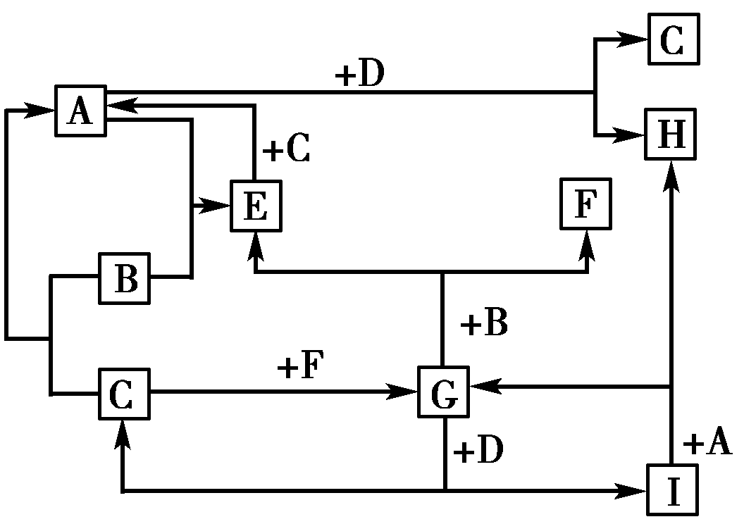
(4)取部分上述碱性溶液加Na₂CO₃溶液，有白色沉淀生成，证明有________离子存在，又排除________离子存在。
28．(12分) 11．有A、B、C、D、E、F、G、H、I等全部由短周期元素组成的九种常见物质。
已知：①其中只有B、C、F为单质，且常温常压下，B为固态，C、F为气态；
②化合物中仅A、E为气态；
③在常温下，D为淡黄色固体；
④H的焰色反应呈黄色。
它们的转化关系反应条件未注明如图所示：试回答：
（1）写出下列物质的化学式：
E________，F________，H________，I________。
（2）写出A与D反应的化学方程式： 。
（3）写出B与G反应的化学方程式： 。
29．（8分）用离子方程式表示怎样用化学方法除去下列物质中混有的少量杂质，。
（1） 铁粉中混有铝粉 ；
（2） FeCl₂溶液中混有FeCl₃ 。
（3）下列物质中属于强电解质的是： ，
属于弱电解质的是 。
a．BaSO₄ b．NaHCO₃
c．H₂SO₃ d．Cu e．Fe（OH）₃

参考答案
一、选择题(本题包括25小题，1-10每小题3分，11-25每小题2分，共60分)
1.【答案】D
【解析】解：A．使紫色石蕊变红的溶液，溶液显酸性，Fe²⁺、H⁺、NO₃﹣发生氧化还原反应，不能大量共存，故A错误；
B．Fe³⁺、SCN﹣结合生成络离子，Fe³⁺、CO₃^{2﹣}相互促进水解反应，不能大量共存，故B错误；
C．酸性溶液中不能大量存在S^{2﹣}、SO₃^{2﹣}，且H⁺、S^{2﹣}、SO₃^{2﹣}发生氧化还原反应，Al³⁺分别与S^{2﹣}、SO₃^{2﹣}相互促进水解，不能大量共存，故C错误；
D．碱性溶液中该组离子之间不反应，可大量共存，且离子均为无色，故D正确；
故选D．
2.【答案】C
【解析】解：A．难溶物写化学式，离子方程式为Cu（OH）₂+2H⁺=Cu²⁺+2H₂O，故A错误；
B．电荷不守恒，离子方程式为2Na+2H₂O═2Na⁺+2OH﹣+H₂↑，故B错误；
C．亚铁离子被硝酸氧化生成铁离子，离子方程式为3Fe²⁺+4H⁺+NO₃﹣═3Fe³⁺+2H₂O+NO↑，故C正确；
D．该反应中生成偏铝酸盐，离子方程式为2Al³⁺+3SO₄^{2﹣}+3Ba²⁺+8OH﹣═2AlO₂﹣+4H₂O+3BaSO₄↓，故D错误；
故选C．
3.【答案】B
【解析】A．Fe³⁺、I﹣发生氧化还原反应，不能大量共存，故A错误；
B．该组离子之间不反应，可大量共存，且离子均为无色，故B正确；
C．Ag⁺、Ca²⁺分别与PO₄^{3﹣}结合生成沉淀，不能大量共存，故C错误；
D．NH₄⁺、AlO₂﹣相互促进水解，且MnO₄﹣为紫色，与无色不符，故D错误；
故选B．
4.【答案】A
【解析】A．甲基橙的变色范围是3.1～4.4，使甲基橙变红色的溶液呈酸性，酸性条件下离子之间不发生任何反应，可大量共存，故A正确；
B．使酚酞变红色的溶液呈碱性，碱性条件下，Cu²⁺、HCO₃﹣都不能大量共存，故B错误；
C．与Ag⁺反应生成AgI沉淀而不能大量共存，故C错误；
D．ClO﹣、S^{2﹣}发生氧化还原反应，不能大量共存，故D错误．
故选A．
5.【答案】C
【解析】A．金属钠与水反应的离子方程式为2Na+2H₂O=2Na⁺+2OH﹣+H₂↑，故A错误；
B．醋酸是弱酸，不能拆，应用化学式表示，故B错误；
C．NH₄Al₂溶液与 Ba₂以1：2的比值混合，OH﹣恰与NH₄⁺和Al³⁺完全反应，故C正确；
D．硝酸与过量Fe反应得到的是Fe²⁺，故D错误．
故选C．
6.【答案】C
【解析】A．因Al³⁺、CO₃^{2﹣}相互促进水解生成沉淀和气体，则不能共存，故A错误；
B．因H⁺、Fe²⁺、MnO₄﹣发生氧化还原反应，则不能共存，故B错误；
C．因该组离子之间不反应，能共存，故C正确；
D．因NH₄⁺、OH﹣结合生成弱电解质，则不能共存，故D错误；
故选C．
7.【答案】A
【解析】A．该组离子之间不反应，能共存，故A正确；
B．因Pb²⁺、Hg²⁺分别与S^{2﹣}、SO₄^{2﹣}结合生成沉淀，则不能共存，故B错误；
C．因H⁺、S₂O₃^{2﹣}发生氧化还原反应，H⁺、PO₄^{3﹣}结合生成弱酸根离子，则不能共存，故C错误；
D．因Ca²⁺、CO₃^{2﹣}结合生成沉淀，Al³⁺、CO₃^{2﹣}相互促进水解，则不能共存，故D错误；
故选A．
8.【答案】C
【解析】A．因H⁺、ClO﹣结合生成弱电解质，且Fe²⁺、H⁺、ClO﹣发生氧化还原反应，则不能共存，故A错误；
B．因Cu²⁺、OH﹣结合生成沉淀，则不能共存，故B错误；
C．因该组离子之间不反应，则能够大量共存，故C正确；
D．因H⁺、SiO₃^{2﹣}结合生成沉淀，则不能共存，故D错误；
故选C．
9.C
解：A.56g氮气物质的量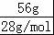=2mol，含有氮原子4mol，含有的原子数目为4N_{A}，故A错误；
B．标况下，苯为液体，不能使用气体摩尔体积，故B错误；
C.0.5mol金属镁变成镁离子时失去电子的数目为0.5mol×2×N_{A}=N_{A}，故C正确；
D．标准状况下，22.4L氦气物质的量为1mol，所含的原子数为N_{A}，故D错误；
故选：C．
10.A
解：A．H₂¹⁸O与D₂O的摩尔质量均为20g/mol，故2.0g混合物的物质的量为0.1mol，而且H₂¹⁸O与D₂O中均含10个中子，故0.1mol混合物中含1mol中子即N_{A}个，故A正确；
B．氮气与氢气反应为可逆反应，一定条件下，1 mol N₂与足量H₂反应生成NH₃的物质的量小于2mol，转移电子小于6N_{A}，故B错误；
C．溶液体积未知，无法计算钠离子个数，故C错误；
D．二氧化锰只能与浓盐酸反应，一旦浓盐酸变稀，反应即停止，4molHCl反应时转移2mol电子，而50mL12mol/L盐酸的物质的量n=CV=12mol/L×0.05L=0.6mol，这0.6mol盐酸不能完全反应，则转移的电子的物质的量小于0.3mol电子，即小于0.3N_{A}个，故D错误；
故选：A．

11【答案】C
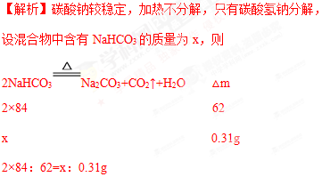
解得：x=0.84g，所以：m（Na₂CO₃）=5g-m（NaHCO₃）=5g-0.84g=4.16g，故选C。
12【答案】D
【解析】A．NaHCO₃能中和胃酸，可用于治疗胃酸过多症，但因与胃酸反应生成CO₂气体，则不适合胃溃疡病人同，故A正确；B．NaHCO₃能中和面粉发酵后产生的酸，并且产生二氧化碳气体，可用于做馒头，故B正确；C．NaHCO₃受热分解生成Na₂CO₃，Na₂CO₃溶液中混有NaHCO₃时，用给溶液加热的方法不能除去，故C正确；D．往Na₂CO₃饱和溶液中通入CO₂气体，可获得NaHCO₃沉淀，但由此无法证明Na₂CO₃的溶解度比NaHCO₃大，故D错误，答案为D。
13【答案】D
【解析】焰色反应是通过观察火焰颜色来检验离子存在的实验，实验时所用火焰和所用金属丝在灼烧时都不应该有很明显的颜色，否则将无法观察到被检验离子的真实焰色反应情况．观察钾的火焰颜色时要透过蓝色钴玻璃，目的是为了滤去钠的黄光。
14【答案】C
【解析】Rb、Cs密度比水大，Li的密度比煤油小，A不正确；Li燃烧只能生成Li₂O，B不正确；碱金属单质是强还原剂，但其阳离子具有弱氧化性。
15【答案】A
【解析】Na₂CO₃溶液与Ba(OH)₂溶液反应生成碳酸钡沉淀，除去碳酸钠中的硫酸钠不能用氢氧化钡，故A错误。学科@网
16【答案】B
【解析】①少量Ca(OH)₂投入过量NaHCO₃溶液中，发生反应产生CaCO₃、Na₂CO₃和水，因此有白色沉淀产生，正确；②过量NaOH溶液和明矾溶液混合，产生可溶性的NaAlO₂，不能产生沉淀，错误；③金属钠投入到FeCl₂中，发生反应产生白色Fe(OH)₂沉淀和氢气，白色Fe(OH)₂沉淀会被氧化产生红褐色的Fe(OH)₃沉淀，不是白色沉淀，错误；④向NaAlO₂溶液中通入过量CO₂，最终会产生白色Al(OH)₃沉淀，正确；⑤向饱和Na₂CO₃溶液中通入过量CO₂，会产生白色NaHCO₃沉淀，正确。因此可以产生白色沉淀是①④⑤，选项B正确。
17.B
解：A、没有说明压强的关系，不能确定其物质的量，错误，不选A；B、由于二者的摩尔质量相同，所以等质量的物质其物质的量相同，原子数也相同，正确，选B；C、没有说明温度和压强，不能确定其物质的量，错误，不选C；D、没有说明温度，不能比较，错误，不选D。
18.C
解：A、氯气和铁反应后变为﹣1价，故1mol氯气转移2mol电子即2N_{A}个，故A错误；
B、溶液体积不明确，故溶液中含有的氯离子的个数无法计算，故B错误；
C、7.8g过氧化钠的物质的量为0.1mol，而1mol过氧化钠中含1mol过氧根，故0.1mol过氧化钠含0.1mol阴离子即0.1N_{A}个；过氧化钠与水的反应为歧化反应，氧元素的价态由﹣1价变为0价，故0.1mol过氧化钠转移0.1mol电子即0.1N_{A}个，故C正确；
D、标况下四氯化碳为液态，故不能根据气体摩尔体积来计算其物质的量和分子个数，故D错误．
故选C．
一、选择题(本题包括25小题，1-10每小题3分，11-25每小题2分，共60分)
1- 5DCBAC 6-10CACCA
11-15CBDCA 16-20BBCBA
21-25CADBA
26.10分（1） 玻璃棒、胶头滴管；
（2） 2.0；
（3） ACH；BDEF；G．
27.10分【答案】(1)CO₃^{2—} (2)NO₃—、Fe^{3＋} (3)Mg^{2＋}、Al^{3＋} (4)Ba^{2＋} SO₄^{2—}
【解析】(1)取pH试纸检验，溶液呈强酸性，可排除与H＋能发生反应的离子，即CO₃^{2—}。(2)取部分溶液，加入少量CCl₄及数滴新制氯水，振荡后CCl₄呈紫红色证明溶液中有还原性的I－，从而排除NO₃—、Fe^{3＋}(H＋与NO₃—同时存在时具有强氧化性)的存在。(3)滴加NaOH的过程中，无沉淀产生，从而排除所有与OH－能生成沉淀的金属阳离子Mg^{2＋}、Al^{3＋}等。(4)取(3)中碱性溶液加Na₂CO₃溶液有白色沉淀生成，证明一定有Ba^{2＋}，从而排除SO₄^{2—}(BaSO₄为难溶白色沉淀)。(5)取(3)中碱性溶液加热，有气体放出，该气体能使湿润的红色石蕊试纸变蓝，该气体一定显碱性，中学阶段唯一显碱性的气体为NH₃，从而证明溶液中一定有NH₄⁺。综上所述，肯定存在的离子有Ba^{2＋}、I－、NH₄⁺，肯定不存在的有CO₃^{2—}、NO₃—、Mg^{2＋}、Al^{3＋}、Fe^{3＋}、SO₄^{2—}，不能确定的有K＋、Na＋、Cl－。
28【答案】（12分，每空2分）
（1）CO H₂ Na₂CO₃ NaOH
（2）2CO₂＋2Na₂O₂===2Na₂CO₃＋O₂
（3）C＋H₂O(g) =======CO＋H₂
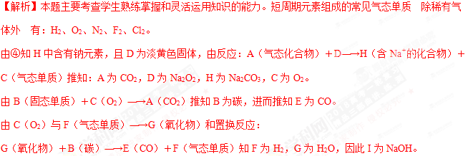
29．8分（1） 2 Al + 2 OH— + 2 H₂O ==2 AlO₂ — + 3 H₂ ↑
（2） Fe + 2Fe³⁺ == 3 Fe²⁺
（3）（每空2分，共4分）a、b c、e
【解析】
试题分析：强电解质、弱电解质与水溶性无关，BaSO₄和NaHCO₃能完全电离，是强电解质；H₂SO₃和Fe（OH）₃不能完全电离，存在电离平衡，是弱电解质；Cu是单质，不是电解质也不是非电解质。
H₂SO₃和Fe（OH）₃电离平衡方程式为：H₂SO₃H⁺+HSO₃⁻ HSO₃-H⁺+SO₃²⁻ Fe（OH）₃Fe³⁺ +3OH⁻

欢迎访问“高中试卷网”——http://sj.fjjy.org

